|  |  |
| --- | --- |
| ***Schoolbord***  ***cid:490516E6D2B944B982C10339479258EA@Pavilion*** | logo basisschool 't SPOOR |

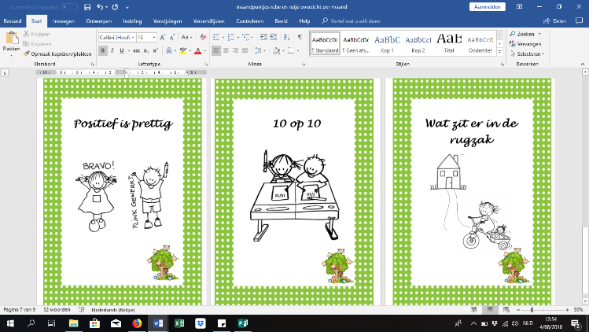Maandpuntje Axenroos: Ssst! Ik ken een geheim!

Maandpuntje werkgroep Anti-pesten: ’10 op 10’

|  |  |  |
| --- | --- | --- |
| **maart**  **2019** |  | Activiteit |
| **vr 01** | **http://sclera.be/resources/pictos/zwemmen%20t.png**  **C:\Program Files (x86)\Picto Selector\png\masker.png** | **Zwemmen LO 1-2-3-4**  De leerlingen van de 1ste en de 2de graad gaan deze voormiddag zwemmen.  **Carnaval**  Vandaag vieren we met de ganse school carnaval. De feestneus wordt opgezet en … de ouderraad zorgt weer voor lekkers. ALAAF… ALAAF!!! |
|  |  | **KROKUSVAKANTIE**  **Van maandag 4 t.e.m. zondag 10 maart 2019** |
| **ma 11** |  |  |
| **di 12** | auto%202%20t  **vergadering.png** | **Uitstap gemeentehuis LO 3-4**  De leerlingen van het 3de en het 4de leerjaar krijgen deze namiddag een rondleiding in het gemeentehuis.  **Schoolraad/LOC/Plaatselijk Comité**  De leden van de Schoolraad, het LOC en het Plaatselijk Comité vergaderen deze avond vanaf 19.30u. in de refter van de lagere school van Zondereigen. |
| **wo 13** |  |  |
| **do 14** | **vergadering.png** | **Uitstap Secundair Onderwijs: Sint-Clara LO 5-6**  De leerlingen van het 5de en het 6de leerjaar brengen deze voormiddag een bezoek aan het Sint-Clara in Arendonk.  **Ouderraad**  De leden van de ouderraad vergaderen deze avond vanaf 19.30u. in het kloostergebouw. |
| **vr 15** | https://www.sclera.be/resources/pictos/pyama%202%20t.png  **http://sclera.be/resources/pictos/zwemmen%20t.png** | **Pyjamadag Bednet LO**  De Nationale Pyjamadag is een initiatief van Bednet. Elk jaar komen duizenden leerlingen één dag in pyjama naar school als steun aan langdurig zieke kinderen.  **Zwemmen LO 1-2-5-6**  De leerlingen van de 1ste en de 3de graad gaan deze voormiddag zwemmen. |
|  |  |  |
| **ma 18** | https://www.sclera.be/resources/pictos/vrienden%202%20t.png | http://static.skynetblogs.be/media/220637/rubeenrutje.2.gif**Vrolijke Vriendjesweek**  We vinden het belangrijk dat iedereen zich goed voelt op onze school!  De rode draad gedurende dit schooljaar is WE MAKEN VAN ONZE SCHOOL ‘een goed-gevoel-school’. In alle klassen zullen hierrond heel wat activiteiten aan bod komen. |
| **di 19** |  |  |
| **wo 20** | vrije dag | **Facultatieve verlofdag**  Alle peuters, kleuters en leerlingen van de lagere school hebben vandaag een dagje vrij. |
| **do 21** | auto%202%20t | Uitstap Secundair Onderwijs: STEM-dag talentenschool LO 5-6 De leerlingen van het 5de en het 6de leerjaar brengen vandaag een bezoek aan de talentenschool in Turnhout. |
| **vr 22** | **http://sclera.be/resources/pictos/zwemmen%20t.png**  auto%202%20t | **Zwemmen LO 1-2-3-4**  De leerlingen van de 1ste en de 2de graad gaan deze voormiddag zwemmen.  **Uitstap tandarts LO 1-2**  De leerlingen van het 1ste en het 2de leerjaar brengen deze namiddag een bezoek aan tandartspraktijk Wün. |
|  |  |  |
| **ma 25** |  |  |
| **di 26** | **musical** | **Culturele voorstelling LO 1-2**  De leerlingen van het 1ste en het 2de leerjaar trekken deze voormiddag naar de Wouwer voor een culturele voorstelling. |
| **wo 27** |  |  |
| **do 28** | **verwelkoming nieuwe leerlingen.png** | Inschrijfdag nieuwe kleuters Nieuwe kleuters die na de paasvakantie naar school komen, brengen samen met hun ouders een bezoek aan de klas van juf Fanny en juf Gerda. Deze “open-inschrijf-dag” vindt plaats van 09.30 uur tot 10.30 uur. |
| **vr 29** | **http://sclera.be/resources/pictos/zwemmen%20t.png** | **Zwemmen LO 1-2-5-6**  De leerlingen van de 1ste en de 3de graad gaan deze voormiddag zwemmen. |

|  |
| --- |
| **denk alvast aan....pngDenk alvast aan:**  De week voor de paasvakantie plannen we oudercontacten in de lagere school  Donderdag 2 en vrijdag 3 mei: kledinginzameling  Woensdag 15 mei: pedagogische studiedag  Zaterdag 18 en zondag 19 mei: schoolfeest  Zaterdag 25 mei: Vormsel  **Ziekte**  Hoofdpijn, krampen, koorts,…? Is je zoon- of dochterlief ziek, dan houd je ze beter thuis van school, om uit te zieken.  **Aandachtspunt: Op tijd komen**  Onze schooldag start ’s morgens om 08.45u. en ‘s middags terug om 13.10u. Gelieve deze uren te respecteren. Kinderen die later in de klas worden afgezet, storen het klasgebeuren.  **Rookverbod op school**  Op onze schoolterreinen geldt een algemeen rookverbod 24u op 24u. Aan de schoolpoort mag er wel gerookt worden … maar ook dit hebben we liever niet.  **Fiscaal attest kinderopvang**  kobart-puzzel-groen-OKFiscaal attest kinderopvang 2018  *Uitgaven voor kinderopvang die je betaalde aan kleuter- en lagere scholen zijn fiscaal aftrekbaar.*  *Op het attest vind je het totaalbedrag dat u heeft besteed aan de middagopvang voor het jaar 2018.*  *Gelieve deze attesten bij te voegen bij uw belastingaangifte van 2019.* |

|  |
| --- |
| **Maandpuntje Axenroos** |
| Ssst! Ik ken een geheim.  In de maand maart staat **Itsj de uil** centraal.  axenroos dierencirkel.pngEen goedgemutste uil wil soms alleen zijn. Hij/zij kan informatie voor zich houden. Hij/zij wil niet altijd hulp bieden en wil niet overal aanwezig zijn. Hij/zij ziet wat er rond hem/haar gebeurt, maar laat het gebeuren en grijpt niet in. Een geheim is veilig bij hem/haar.  Een slechtgemutste uil wil alles weten en horen. Hij/zij wil alles voor zichzelf houden. Hij/zij kan geen geheimen bewaren. |